Eindopdracht Fabricagetechnieken 1 periode 1

Stap 1:

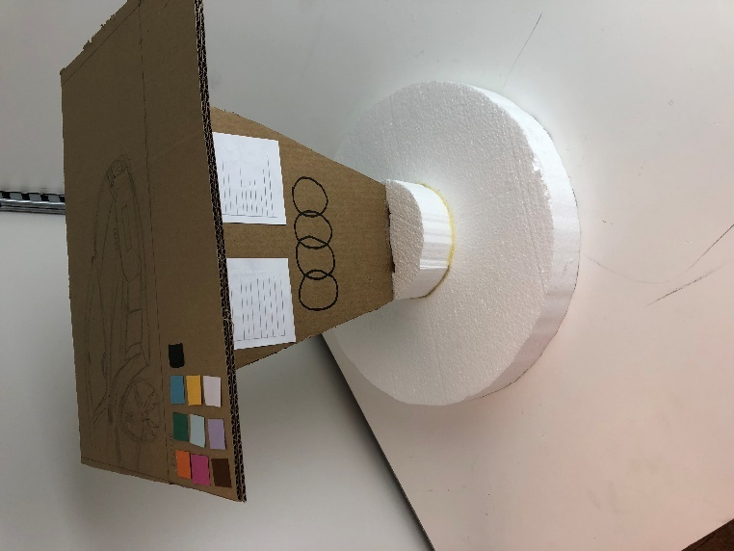
Gedeeltelijk prototype. Spuugmodel.
Het onderdeel is een acrylaat plaat die licht opgeeft zoals je ook ziet in de foto.
Dit onderdeel is bedoeld om op te vallen.
Waar die grote vierkante vlakken voor dienen is dat ik 2 van dit soort platen tegen elkaar vast maak en op die plek ertussen verkoopformulieren van de auto plaats.

Stap 2:

De 5 producteisen waar het product zich aan moet voldoen.

- Het moet opvallend zijn.
- Het moet stevig zijn maar wel dun genoeg.
- Het moet 1.5 jaar kunnen blijven staan zonder buigen.
- Betaalbaar in productie.
- Het moet makkelijk verplaatsbaar zijn dus niet te zwaar.

Stap 3:

4 Logische of voor de hand liggende technieken.

- Lasersnijden.
- Frezen.
- Handmatig snijden.
- Stanzen.

Stap 4:

Kies voor iedere productvoorwaarde de meest geschikte fabricagetechniek.
In totaal 5 tabellen.

Productvoorwaarde 1: Het moet opvallend zijn.
Fabricage eigenschap 1: N.v.t.
- Lasersnijden | n.v.t. dit is met alle processen te maken.
- Frezen | n.v.t.
- Handmatig snijden | n.v.t.
- Stansen | n.v.t.

Productvoorwaarde 2: Het moet stevig zijn.
Fabricage eigenschap 2:Geschikt voor dunne plaat
- Lasersnijden | Ja / +
- Frezen | Matig / -
- Handmatig snijden | Ja / +
- Stansen | Ja / +

Productvoorwaarde 3: Het moet 1.5 Jaar blijven staan zonder dat het buigt etc.
Fabricage eigenschap 3: N.v.t.
- Lasersnijden | N.v.t.
- Frezen | N.v.t.
- Handmatig snijden | N.v.t.
- Stansen | N.v.t.

Productvoorwaarde 4: Het moet betaalbaar zijn in het productieproces.
Fabricage eigenschap 4: Kostprijs bij lage seriegrootte
- Lasersnijden | Laag / +
- Frezen | redelijk / --
- Handmatig snijden | Hoog / --
- Stansen | Laag/+

Productvoorwaarde 5: Het moet makkelijk verplaatsbaar zijn dus niet te zwaar.
Fabricage eigenschap 5: Geschikt voor dunne plaat.
- Lasersnijden | Ja / +
- Frezen | Matig / -
- Handmatig snijden | Ja /+
- Stansen | Ja/+

Stap 5:
Overzichtstabel met mijn keuze qua fabricagetechniek.
 | 1 | 2 | 3 | 4 | 5 | Resultaat.
 | Opvallend | Stevig | 1.5 jaar | betaalbaar | Verplaatsbaar.
 | n.v.t | Dunne plaat | N.v.t. | Kostpr. Lage Serie. | Dunne plaat.
Lasersnijden. | n.v.t. | + | N.v.t. | + | + | 1
Frezen. | n.v.t. | - | N.v.t. | - | - | 3
Handmatig snijden. | n.v.t. | + | N.v.t. | -- | + | 2
Stansen. | n.v.t. | + | N.v.t. | + | + | 1

Je kan kiezen voor lasersnijden of voor Stansen zoals je ziet in de tabel. Deze 2 komen gelijk in de peilingen.
Toch zou ik zelf kiezen voor lasersnijden omdat je vaak toch wel een mooier resultaat hebt in 1 keer en je ook echt altijd exact op de millimeter het product er uit krijgt.

Frezen en handmatig snijden die vallen af zoals je ziet in de tabel. Dit komt omdat het te duur is en te veel extra handelingen bij komen als je deze fabricagetechniek zou gebruiken.

Stap 6:
Extra vragen:

Vraag 1)
Voor een luxe foodclinic wordt er een nieuwe snijplank van kunststof (thermoplast) ontworpen. Er wordt 25 stuks van gemaakt. De vorm is achthoekig, en de punten zijn afgerond. Welke techniek of technieken zou je kiezen, en waarom ?

Hiervoor zou ik lasersnijden gehad omdat dit een snelle techniek waarbij niet veel rotzooi of bramen vanaf komen. Ook ben je snel klaar als je deze manier gebruikt vaak. Dit in tegenstelling tot frezen of handmatig zagen.

Vraag 2)
Voor een nieuw type baby buggy is er een onderdeel van rubber ontwikkeld. De buggy wordt in een serie van 10.000 stuks gemaakt. Het is een ellipsvormig onderdeel. Met welke technieken wordt het onderdeel gemaakt volgens jou ? Motiveer je antwoord.

Hiervoor zou ik stansen gebruiken omdat je makkelijk grote series in een keer kan maken achter elkaar en dat is zeker handig met series van dus bijv. 10000

Vraag 3)
Een wijnfles wordt wel eens in een (dunne) transparante verpakking van kunststof verkocht. De verpakking kan plat opgevouwen worden. Welke technieken zijn er waarschijnlijk voor deze doos gebruikt ? De seriegrootte is 5000 stuks. Leg je antwoord kort uit.

Hierbij zou ik zeggen zetten of buigen. Het liefst buigen want dit is verwarmd en dan vormt het materiaal ook echt goed mee naar de vorm wat het product moet worden.

Vraag 4)
Een (platte) stalen plaat van 10 mm dik heeft een aantal afrondingen en gaten. Er wordt één stuks van gemaakt, en de afmeting is 2 bij 1 m. Welke techniek(en) zou je voor de plaat adviseren ? Leg je antwoord kort uit.

Deze plaat zou ik frezen. Omdat zo’n dikke maar toch ook grote plaat heb je beter resultaat dan bijvoorbeeld laseren omdat die altijd tot een bepaalde dikte echt mooi kan werken. Dit is echter niet het geval bij frezen omdat als je de lengte en grootte gereedschap hebt voor op de freesmachine kan je het gewoon maken.

Vraag 5)
Het ontwerp van een nieuwe verpakkingsdoos wordt uitgetest. Er zijn vijf dozen nodig voor de test. De doos heeft diverse flappen met complexe afrondingen. Welke techniek(en) kies je ? Motiveer je antwoord.

Hiervoor gebruik ik stansen, ook al zijn het maar vijf dozen hierbij kan je heel makkelijk met een goeie mal in een paar seconde mooie goeie dozen maken dus vandaar mijn keuze.
De meeste dozen die gemaakt worden worden ook vaak gestanst.

